平安银行“2022健康财富节”创新营销
广 告 主：平安银行
所属行业：金融
执行时间：2022.08.08-10.18
参选类别：移动营销类
营销背景
早期传统金融机构的营销方式单一乏味、营销目的直白、营销产品同质化。不关注用户需求，更不会与用户建立情感连接。久而久之，用户十分反感这样的营销行为，更谈不上对品牌有好感，营销收益更随之下降。
为了改变这一现状，平安银行尝试使用丰富有趣的营销方式；营销时，除了关注收益，也关注用户需求，与用户建立情感连接，提升品牌好感度。
恰逢后疫情时代，大众健康意识增强：用户不仅希望身体健康平安，也在不断追求财富健康。平安银行基于用户的新需求，发起了《健康财富节》活动助力用户实现健康和财富双赢：通过打造创新玩法，将健康运动和金融财富挂钩融入常见的生活场景，增加与用户的互动性，让营销方式更丰富有趣；通过线上线下趣味玩法向用户倡导健康的生活方式，关心用户的同时助力用户财富增长，在提高收益的同时提升品牌好感度。
营销目标
打造行业标志性的平安财富节
1.增加用户粘性，占领用户心智，提升品牌好感度；
2.助力基础客群经营，带动基础客群AUM增长。
策略与创意
《健康财富节》将健康运动和金融财富挂钩，助力用户实现健康和财富双赢；用户在活动中可以领取和云养平安银行IP口袋旺，增加品牌曝光的同时更有趣味；线上线下联动：通过户外活动、运动记步、健康生活行为打卡攒财富币为活动玩法；关注用户的身体和财富健康。将《健康财富节》打造成一款兼具趣味/品牌曝光/资产提升的线上线下互动的活动。
创意
1.充分的品牌曝光：引入平安银行的IP形象口袋旺，曝光输出在整个健康财富节前中后期，长期持续影响用户心智，加深用户记忆；
2.趣味的活动形式：打破传统营销活动仅在线上运营的现状，《健康财富节》通过线上线下联动，用户可以通过户外活动、运动记步、健康生活行为打卡攒财富币。再通过任务多样化，从简至难的任务流程设计，同步任务节点给予实时反馈，让用户动作步步有回应，参与的积极性高；
3.精细化闭环推广策略：活动划分为预热期、蓄势期、持续期、倒计时四个阶段，同时结合周三上新日、周五福利日创造活动小爆点；实时跟踪用户参与状态，从客户预约-报名-领取奖励-兑换奖品全活动流程陪伴式线上精细化运营+ATO闭环经营；
4.全面的品牌宣传：线上线下宣传联动，平安银行官方自媒体及KOL账号、社交媒体、网络媒体等；
5.跨业务联动营销：从以往单条产品线作业转化为促APP活跃、支付、入金、理财购买等多条线联动，增加绑卡还款业务，促进A带L，实现跨团队综合化营销。
执行过程/媒体表现
线上活动分为四个阶段进行运营传播：
一、活动预热阶段：8.1-8.7主推攻略H5，促预约锁定客户
“健康财富节”活动在平安银行上线，站内外全场景预约预热，线上奖品大揭秘，锁定客户。
活动策划以健康为主题。进入活动后用户可以选择IP角色，不同的角色代表不同的理财产品，增加理财产品曝光的同时，给用户趣味性体验。用户通过户外活动、运动记步、健康生活行为打卡赢财富币。
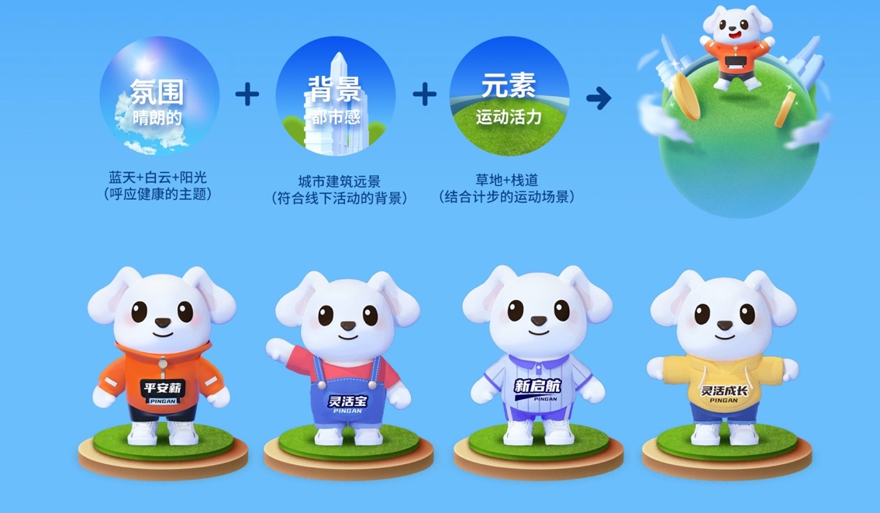
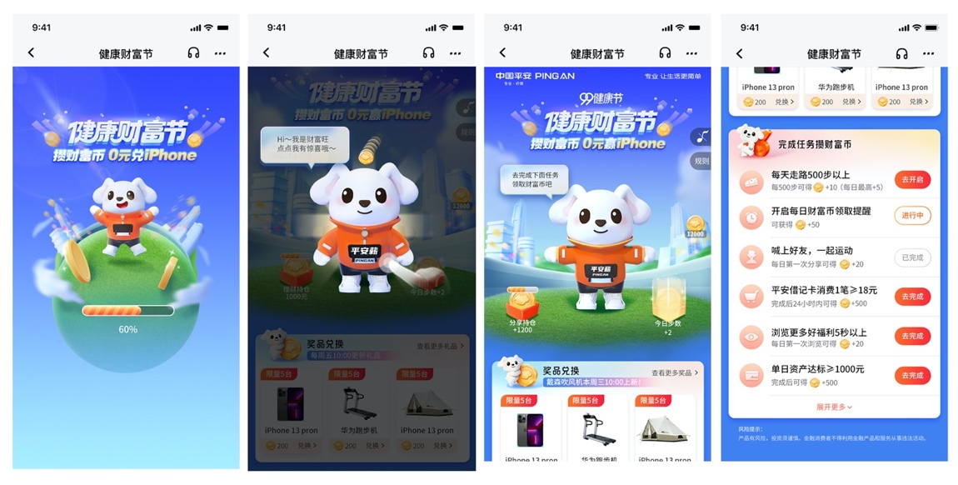
活动页面
活动专题页：https://b.pingan.com.cn/youhui/2022/07/jkcfj/index.html?campaignid=202207029971&source=S202208100049
或平安口袋银行搜“健康财富节”
二、蓄势期阶段：8.8-8.26主打全新福利上线，高价值礼品限量，先到先得，并结合公众号/口袋主推营造第一阶段爆点
1.线上：
爆点日期设计，设置每周三为奖品上新日，用户将线下记步获得的财富币，在线上兑换新礼品，形成每周1次兑奖小高峰；设置每周五为免费抽奖日，为用户准备了飞盘等运动装备，与线下开展的飞盘运动联动，每周五形成流量高峰，定期引导客户回访参与活动。
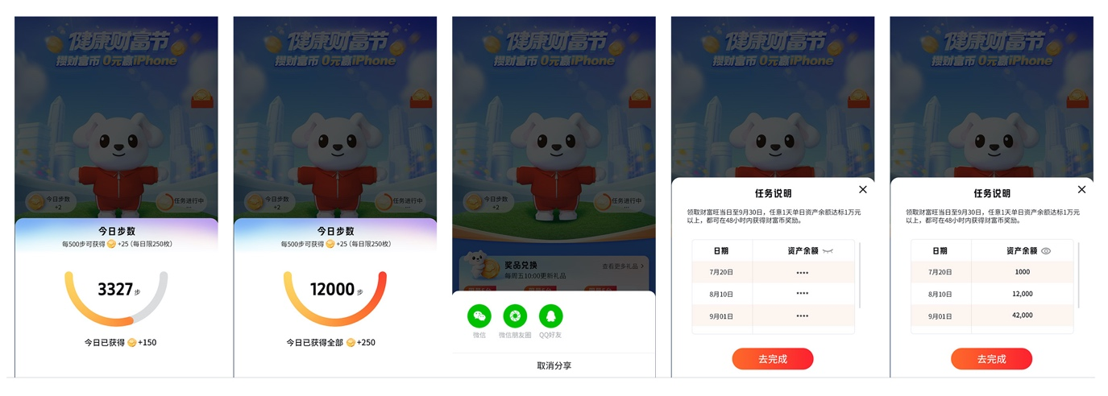
通过完成任务领取奖励
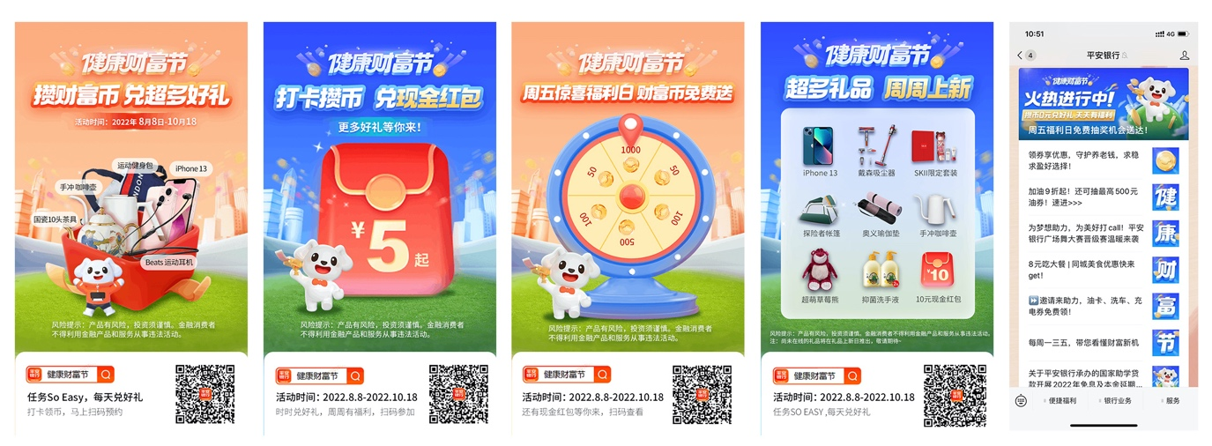
海报、公众号推文推广
爆点日公众号推文链接：https:// mp.weixin.qq.com/s/T4qyD2f2DnyUz7nMoPdd1A
2.社交媒体：
微信公众号：以创意条漫趣味展示活动内容与福利，通过推文大力展示活动奖品，并通过财经类深度推文拔高活动调性。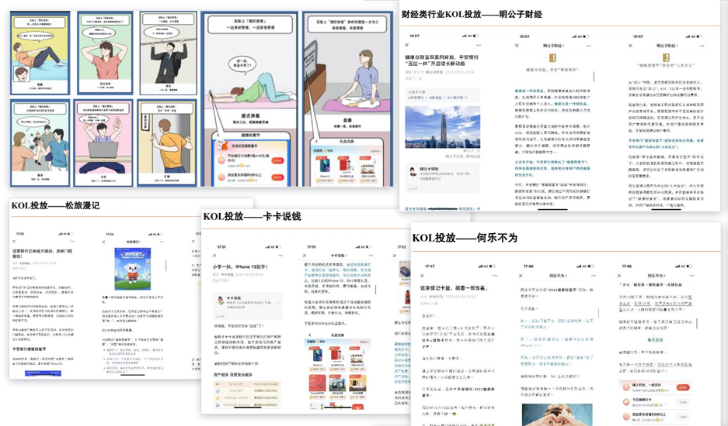
KOL推文推广
小红书：集结种草内容，关联达人触及目标人群
发起“健康财富节”话题，结合小红书的社区属性及种草属性，邀请日常生活类、搞笑类、职场类、健康运动类博主从省钱技巧、健身等趣味性的内容吸引用户跟风，掀起健康财富新姿势的热潮，释放健康财富节的信息。
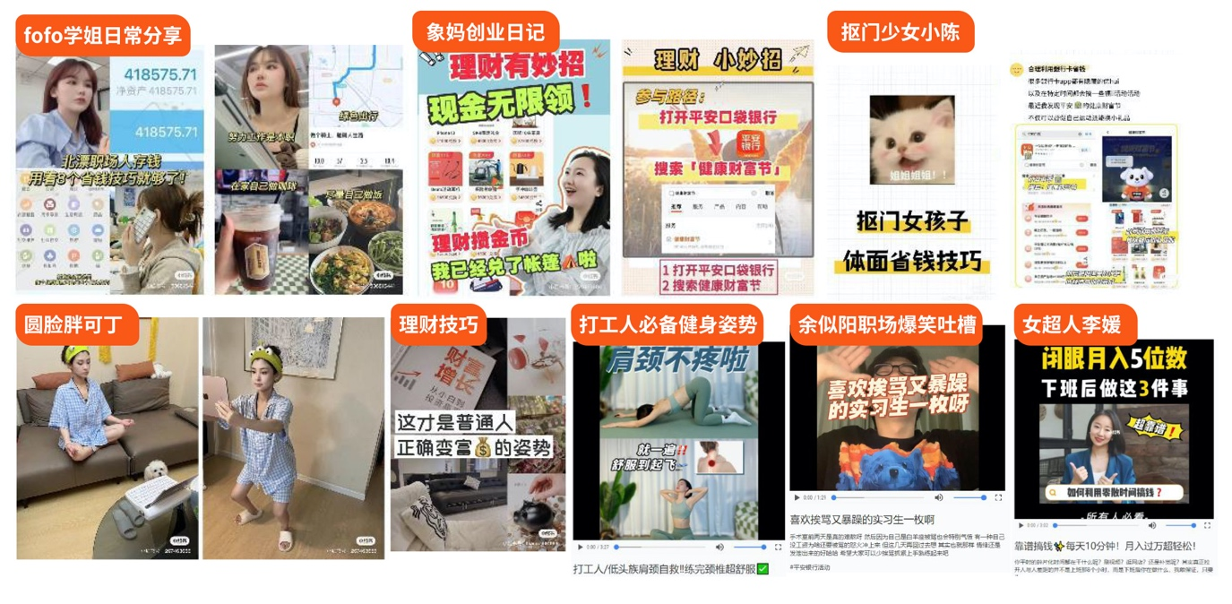
小红书软文推广
大纯仔视频：http://xhslink.com/sgBddj
余似阳视频：http://xhslink.com/lkTyqj
女超人李媛视频：https://www.xiaohongshu.com/discovery /item/630c94e400000000080231bb?app _platform=android&app_version=7.52.0 &share_from_user_hidden=true&type=v ideo&xhsshare=CopyLink&appuid=5d3 81435000000001600da3c&apptime=166 1822558
微信：社群精准覆盖 更直接切入细分领域
在平安银行各分行的用户社群精准宣导，将健康运动的理念和财富福利传递给用户，持续为项目会场助力引流。
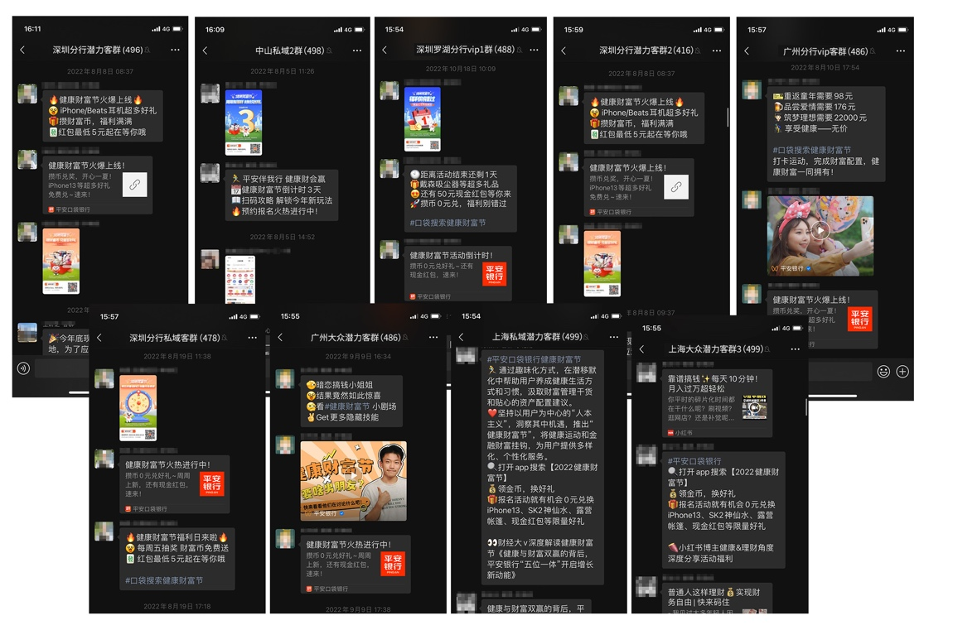
3.网络媒体：6家网媒齐报道，实现宣导与强透出
网易、中华网、财经网、凤凰网、中金在线、证券之星发布《不忘初心!平安银行健康财富节再回归，助力用户实现健康和财富双赢》。覆盖党央、门户、财经类媒体， 实现宣导与强透出。
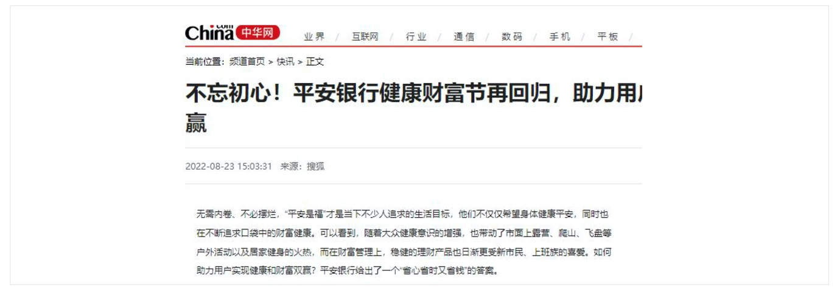
活动稿件推广
网易：https://www.163.com/news/article/HFFD59PF00019UD6.html
中华网：https://hea.china.com/article/20220823/082022_1128432.html
财经网：http://industry.caijing.com.cn/20220823/4884103.shtml
凤凰网：https://finance.ifeng.com/c/8IgmQ26NF5W
中金在线：http://news.cnfol.com/shangyeyaowen/20220823/29805074.shtml
证券之星：https://bank.stockstar.com/IG2022082300007513.shtml
4.全行线下网店/门店/办公区：
易拉宝、iPA电子屏、A4传单、台卡传播、电子屏、邮件、短信造势推广。通过数万一线员工，促达平安银行用户，将健康运动的理念和财富福利传递给用户。
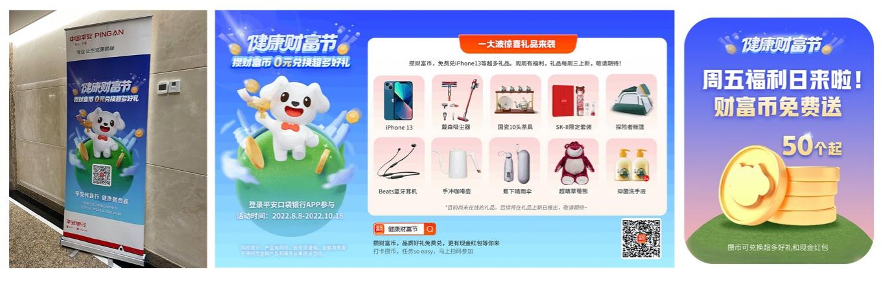易拉宝、邮件、短信等外部推广
5.线下活动：
策划举办飞盘嘉年华：财富▪梦想一起飞。以深圳为主会场，联动成都/重庆、杭州开展分行飞盘嘉年华，体验当下潮流运动，享受运动的快乐。线上每周五为免费抽奖日，为用户准备了飞盘等运动装备，与线下开展的飞盘运动联动。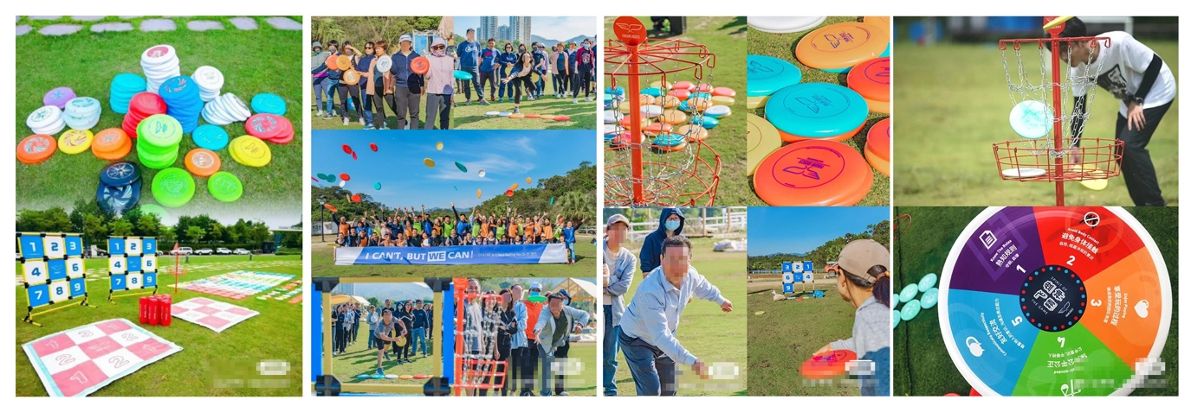
6.搜索营销：
增加健康财富节信息流广告及搜索关键词广告，提升健康财富节流量。
三、持续期阶段：8.27-9.30结合中秋国庆持续营造氛围，促报名&做任务，同步细分客群促破冰&复购
结合中秋、国庆节等假日营销氛围、包装节前计算收益钩子产品对未完成理财任务客户二次触动。
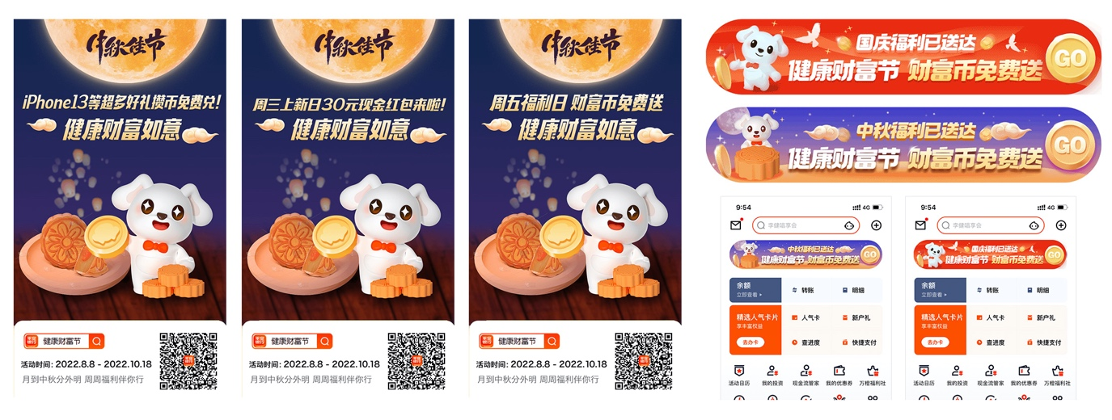
微海报、首页氛围推广
四、倒计时阶段：10.12-10.18启动倒计时，营造紧迫感促最后阶段报名和完成任务
10.12-10.18启动倒计时，营造紧迫感促最后阶段报名和完成任务。
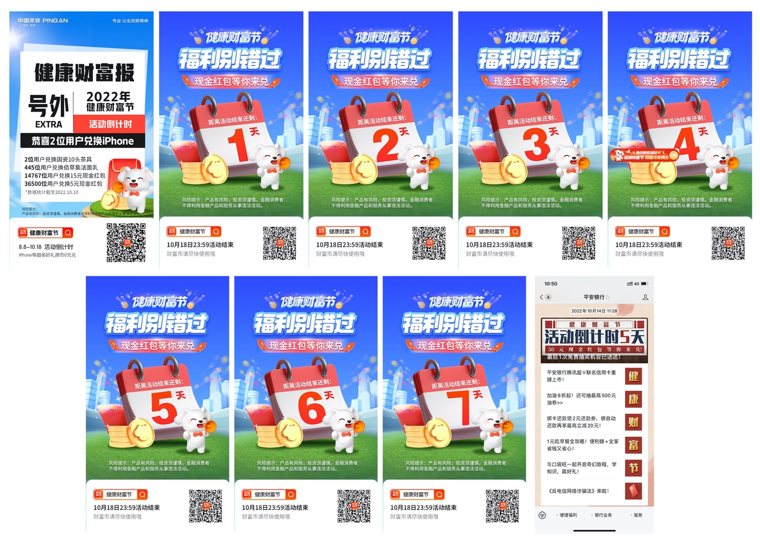微海报、公众号推广
活动结束倒计时推文链接：https:// mp.weixin.qq.com/s/0QmWJoRLDIorhlVDmabfFQ
营销效果与市场反馈
定制活动专题页累计PV 近千万；通过云养口袋旺的方式吸引报名客户近百万，报名率远超预期；理财购买意愿客群的定向触达，报名后理财购买金额达数百亿规模，购买转化率远超预期；社交平台及网络媒体获得百万曝光；通过打造创新玩法，《健康财富节》助力用户实现健康和财富双赢，收获了用户好评。
